弘扬名人优秀品质 铸就崇高理想信念
——《公朴精神：基于名人资源的理想信念教育》中期汇报
江苏省武进高级中学
我校申报的“公朴精神：基于名人资源的理想信念教育”项目被列为“2019年江苏省中小学生品格提升工程项目”，在省教科院和市、区教育局等相关部门和专家的大力支持下，经过一年多时间的规划、论证、设计和建设，各项工作顺利开展，项目的作用和效能日趋体现。现将我校建设的相关情况向各位领导和专家汇报如下：
一、项目内涵的厘定与完善
（一）目标更为明确：即提升青年学生之“重信、守责、尚智、争先”品格，培育时代优秀公民。学校结合当地李公朴、蒋华良等丰富的名人资源，通过科学规划学生自主德育活动，建设本校特色的德育课程体系，加强青年学生“以天下为己任”的理想信念教育，实现以文化人、以德树人、以情感人、以美育人。
（二）内涵更为丰富：项目申报成功后，我们进一步厘定和丰富了项目以下内涵：
1、公朴精神：李公朴被国民党特务杀害后，毛泽东、朱德联名发表唁电， 高度评价了公朴先生执着和献身于“为国为民理想信念”的追求。“爱国、民主、进步、奉献”是公朴精神最为凝练的概括，是每一位中国公民的价值追求。同时，“公朴”与“公仆”谐音，公朴精神是“我将无我，不负人民”的奉献精神，是 “做人民公仆”的理想信念与爱国情怀。在省武高得天独厚的名人资源中我们结合时代需求进一步梳理整合与提炼，确立了省武高学生在公朴精神引领下的“重信、守责、尚智、争先”品格要求。
2、 名人资源：是指省武高所在地区江苏常州的名人资源以及中科院院士蒋华良等优秀校友资源。他们所处时代不同、身份不同，但他们“为天地立心，为生民立命，为往圣继绝学，为万世开太平”的理想信念等优秀品格是省武高得天独厚的德育资源。心理学研究表明，人们对于身边事物有着特殊的亲切感。青年学生对自己家乡的名人也有一种自然的亲近感，他们的理想信念、道德情操能够让学生倍感自豪；家乡的榜样、身边的人物能让学生的认知更真切，情感体验更深刻，这不仅有利于学生认知的提升，还有利于学生行为的模仿与内化。我们有必要进一步整合李公朴烈士、蒋华良院士等当地特色名人资源，探索实践新的德育途径与策略，提升省武高学子优秀品格，培育时代新人。
3、理想信念教育：理想信念是人们对未来的向往和追求，是人们的政治立场和世界观在奋斗目标上的集中体现。崇高的理想信念是一种强大的精神力量，它在激发人们的主动性和创造性、鼓舞斗志、振奋精神等方面产生巨大的能动性。习近平总书记强调“要在坚定理想信念上下功夫”。理想信念教育旨在通过教育和实践不断坚定学生社会主义、共产主义理想信念，帮助学生解决做什么人、走什么路的问题。在风云变幻的当今世界政治格局下，坚定理想信念教育理应成为新时代学校立德树人的首要任务。
（三）思路更为清晰：通过名人引路、活动搭桥、整体联动、多元建构的实施路径，开发利用常武地区名人资源，整合学校丰富多彩的德育活动，创设朴园德育场域，形成朴园德育范式，实现朴园德育区域辐射，加强学生理想信念教育，实现青年学生“重信、守责、尚智、争先”的品格要求。
二、项目内容的实施与进程
（一）调整了建设方案，优化了实施策略
学校成立了以武进区教育局副局长、省武高校长为组长的项目领导小组。由于学校今年8月将整体搬迁至西太湖新校区，领导小组在多次研讨和专家论证的基础上，为避免重复建设造成浪费，改进了原实施方案，决定在老校区以软件建设为主，硬件建设为辅；在新校区，对硬件建设和英语课程基地、生命科学创新实践课程基地等三个省级项目建设作出整体规划，科学布局，形成三大项目建设综合体，硬件建设和软件建设同时推进。目前“朴园”、两林两路等物态环境和硬件建设共计投入160余万元，一个投入10万元的融声光电一体的“品格提升工程”展厅正在设计建设之中。
（二） 建设了四大任务群，涵育学生品格
此项目通过建信念园、成长柱、星光道和共生圈四大任务群来涵育学生品格，项目申报成功后，具体我们做了以下工作：
1、 信念园：建“公朴精神”体验空间
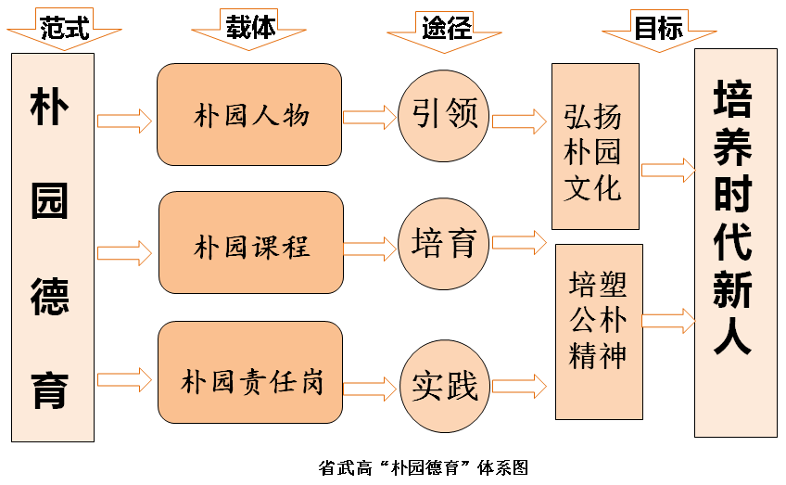信念园，即涵育学生崇高理想信念的朴园。朴，源于民主战士李公朴名中的“朴”字，寓含省武高学子“朴实、淳朴、守拙”的优良品质；“朴”是一种本色，不事虚华，信念坚定，寄寓省武高学子坚定理想情操，勇毅坚韧；“朴”与“仆”谐音，希望省武高学子开拓创新、率先争先，具有家国情怀和人民公仆意识。
公朴精神、院士品质始终是新时代青年学生追求的品格。在新校区建设过程中我们通过建立朴园德育场域、李公朴纪念馆、公朴林、公朴路等物态环境，形成公朴精神“朴园”体验空间。在老校区以朴园人物、朴园课程、朴园责任岗为载体，弘扬朴园文化、涵育公朴精神，形成朴园德育范式，从而实现环境育人和文化育人。
2、成长柱：构“双士精神”循环行动
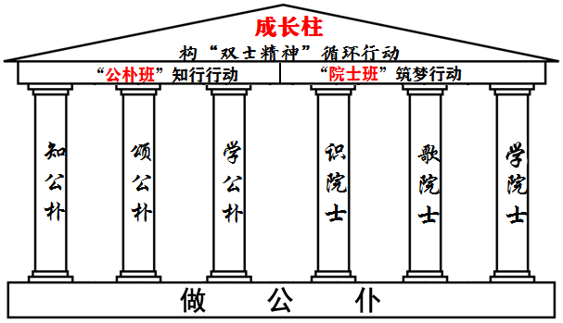“双士精神”即李公朴烈士和蒋华良院士精神。李公朴烈士精神：爱国、民主、进步、奉献；蒋华良院士精神：淳朴、勤奋、专注、守责。“双士精神”赋予新的时代内涵，即：坚定的理想信念；内化为学生品格，即：重信、守责、尚智、争先。“双士精神”循环行动以“双士精神”为引领，以学生活动为载体，以师生共进为方向，实现了师生品格的整体提升。
“公朴班”知行行动。在高一年级，以争创“公朴班”为突破口，以培养学生“重信、守责”品格为目的，开展了一系列的主题活动。知公朴——参观馆室、阅读书籍、观看电影等；颂公朴——主题演讲、主题征文、情景剧等；学公朴——模拟政协、模联、志愿者行动等。2019年11，周恩来侄女周秉宜女士来到省武高，为省武高师生作了《璀璨的遗产——周恩来的家风和公朴精神》的主题报告，讲述了周恩来总理和李公朴烈士的革命情怀以及为国为民的坚定理想信念，充分肯定了我校品格提升工程项目在立德树人方面做出的有意义的探索与实践。
“院士班”筑梦行动。在高二年级，以争创“院士班”为突破口，以培养学生“尚智、争先”品格为目的，开展了一系列活动。识院士——参观馆室、事迹报告、院士美文等；歌院士——主题征文、主题展览、成人仪式等；学“院士”——野外拉练、自主管理、科技创新节等。2019年9月，蒋华良院士回到省武高，作了题为《淳朴·勤奋·专注·守责》的主题报告，并在争创院士班系列活动中提供了科学考察、专家讲座、技术支持等帮助。2019年11月，我校学生走进中科院上海药物研究所参观学习，亲身感受蒋华良院士等新时代药物研究专家“研究老百姓吃得起的放心药”的工匠精神和奉献品质。
“双士精神”行动以一学年为一期，历届学生循环行动，从而实现“做公仆”的人生价值追求，并在此基础上衍生成为我校特色的“三大学生成长主题教育活动”： 高一年级以“为民族自豪”为主题开展争创“李公朴班”活动，高二年级以“为人生奠基”开展争创“院士班”活动；高三年级以“为青春喝彩”为主题开展“奔跑吧，青春！”活动。
“双士精神”循环行动旨在通过丰富多彩的、序列化的学生自主活动涵育学生品格，从而实现活动育人、情境育人的目的。
学段 | 活动名称 | 流程 | 重点活动 | 活动目的
高  一 | 为民族自豪：争创“李公朴”班 | 宣传发动  策划申报  组织实施  评选考核  授牌表彰 | “学公朴精神，做优秀公民”系列活动（知公朴、颂公朴、学公朴等） | 坚定理想信念、培植爱国情怀
高  二 | 为人生奠基：争创“院士”班 |  | “传承院士品质，争创武高新辉煌”系列活动（识院士、歌院士、学院士等） | 加强品德修养、增长知识见识
高  三 | 为青春喝彩：奔跑吧，青春 |  | “做公仆”系列活动、“迈进成人门，走好人生路”十八岁成人礼、百日誓师等 | 培养奋斗精神、增强综合素质
3、星光路：创“生涯风车”育人范式
为帮助高中学生在人生道路上进行科学合理的专业选择、职业寻找和事业建立，对他们进行合理的生涯规划教育。
“生涯风车”模型围绕“希望”— 为国为民的崇高“理想信念”这个核心内容，带动青年学生进行自我反思、自我澄清、建立愿景、设立目标、行动与适应，共同促进他们进行生涯规划和健康成长。
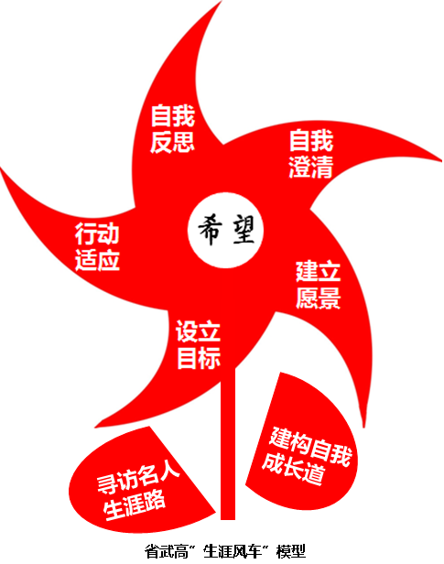省武高依托“生涯风车”理论，根据高中生的认知规律，利用学校和常武地区丰富名人资源的指引，创设了具有我校特色的生涯教育范式，具体设计了“寻访名人生涯路”和“建构自我成长道”两大主题活动，促使学生的进行自我生涯规划和健康成长，引领学生走上坚定理想信念的星光大道。具体工作如下：
（1）“寻访名人生涯路”生涯规划课程设计

年级 | 生涯规划课程 |  |  | 课程内容 |  | 课程目标
高一 | 寻访烈士革命足迹 |  |  | 观看《风雨同心李公朴》纪录片系列活动 |  | 在知公朴、颂公朴、学公朴活动中寻访公朴爱国民主、坚定革命的足迹，培塑学生“重信、守责”的品格。
 |  |  |  | 参观李公朴纪念馆、事迹陈列馆系列活动
 |  |  |  | 参加李公朴专题研讨会、与李公朴女儿面对面
高二 | 寻访院士科学道路 |  |  | 聆听母校老师回顾院士高中学习生涯系列活动 |  | 在识院士、歌院士、学院士活动中寻访院士大胆探究、敢于创新的科学道路，培塑学生“重信、尚智”的品格。
 |  |  |  | 聆听院士成长道路的主题报告系列活动
 |  |  |  | 参观上海药物研究所的科技夏令营
高三 | 寻访常武名人成功历程 |  |  | 参观武进名人馆系列活动 |  | 在学习武进名人、杰出校友的活动中寻访常武名人争当一流的成功历程中，培塑学生“重信、争先”的品格。
 |  |  |  | 观摩朴园优秀校友风采展系列活动
 |  |  |  | 聆听优秀校友成功事迹报告系列活动
（2）“建构自我成长道”生涯规划课程设计

年级 |  | 生涯规划课程 | 课程内容 |  |  |  | 课程目标
高一 |  | 生涯认知 | 认识自我——量表测评 |  |  |  | 通过对生涯认知教育，引导学生自我反思，发现学生的兴趣、潜能、价值取向，建立对自我的认知。
 |  |  | 认识生活——今天我当家
 |  |  | 认识社会——研学旅行
高二 |  | 生涯体验 | 百行职业体验 |  |  |  | 在职业体验、自主管理中不断内省，了解自己的优势、劣势，提出疑问、困惑，进行自我澄清，自我平衡。
 |  |  | 校园模拟招聘
 |  |  | 三级三维学生自主管理
高三 |  | 生涯抉择 | “我的大学我的梦”目标设定 |  |  |  | 建立愿景、设定目标，在行动中进行适应和调整，促使学生获得真正的成长。
 |  |  | “我的青春我的路”家长讲堂
 |  |  | ”我的人生我作主”模拟志愿

4、共生圈：织“品格涵育”资源之网
为了加强与校外、区域外各种德育资源和各类专题教育场所资源的共建共享，我们搭建了六位一体共享平台，织“品格涵育”资源之网，具体做了以下工作：
（1）品格培育融合体。加强了与李公朴研究会及民盟武进区李公朴支部的合作与交流，深入学习研究李公朴先生的精神实质、时代内涵，了解和参与民主党派参政议政，为学校德育资源社会化和德育资源品牌化打造了广阔的平台。
（2）学段衔接协作体。加强了同常州大学李公朴社会教育学院、湖塘实验中学、李公朴小学等大中小学优秀德育课程及品牌的合作，研究“成长柱”活动和“三大学生成长主题教育活动”在不同年级、学段开展的创新方式与途径，形成了特色德育校本课程。
（3）校社文化互动体。加强了同李公朴故居管理委员会和湖塘花东社区的合作，探索志愿者服务的新形式和新内涵，探索李公朴故居相关资源的现代化、信息化展示与推广途径，使爱国、民主、进步、奉献的公朴精神得到了更广泛的传承与发扬。
（4）时空资源联合体。走进了蒋华良院士所在单位中科院上海药物研究所参观学习，开阔视野，学习科学家们为“研究老百姓吃得起的放心药”殚精竭虑、忘我工作的精神品质，增强为中华民族伟大复兴而努力学习工作的责任感与使命感。
（5）内外德育的共同体。开放了我校李公朴纪念馆馆、70年校史馆等场所，让我校丰富的德育资源走进社区、走向社会，服务社区，服务社会，同时，学校李公朴志愿者进社区宣讲、推广志愿服务，达到资源的共建与共享。
（6）智能+ 的辐射体。借助新校区智慧校园建设，开发运用网络德育资源，研究“互联网+德育”模式，开拓德育工作的新路径。充实完善并改进了学校“李公朴研究会和李公朴事迹展览馆”专题网站；利用微信公众号介绍推广我校名人德育资源及德育特色工程，实现资源及德育特色的共建与共享，使当地丰富的名人资源可观、可感、可触、可交流、可互动。
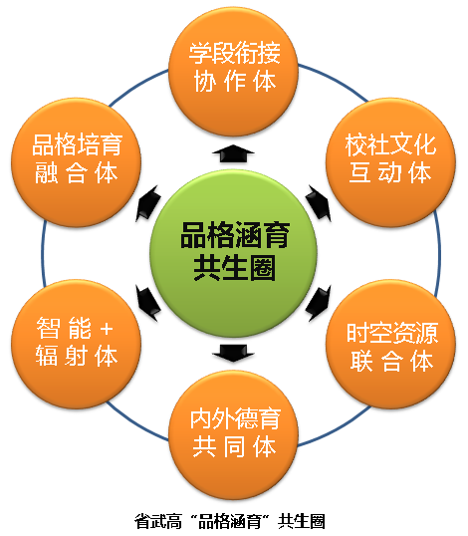
三、已有成就及值得推介的创新之处
1、育人范式初步形成：基本形成了一个“信念园—成长柱—星光路—共生圈”四维一体的理想信念教育的育人范式。通过一年多的建设与发展，我们越来越感觉到我校德育工作的目标更清晰，过程更系统，实效更明显。
2、课程体系日趋完善：开发了较为系统的“三自管理”生本德育课程，即植根于公朴精神、院士品质，由学生自主设计、自主管理、自主提升的活动课程、社团课程、自主管理课程和综合实践课程四大德育课程。
活动课程：重点创新开展 “三大学生成长主题教育活动”。
社团课程：我校目前有21个学生社团，其中“风帆”文学社是全国优秀校园文学社，模联协会是常州市优秀学生社团。学校充分利用李公朴、蒋华良等名人德育资源，整合创新学生社团活动，并配合争创“院士班”，成立了涉及数理化生、信息技术等一批科学探究社，促进学生多元发展。
自主管理课程：学校在原有校级自主管理委员会的基础上，建立了三级三维（三级：班级、年级、学校；三维：学习、运动、生活）学生自主管理范式，形成了学生民主管理的完整体系。学生在全面自治的基础上，积极参与学校的重大决策，如校服的设计、食堂管理、三节（体育健康节、文化艺术节、科技创新）的举办等，真正体现“我的校园我做主”的育人理念。
综合实践课程：①研究性学习。学校成立了以班主任为引领的“双士精神”研究性学习小组，对公朴精神、院士品质在不同时代的不同内涵展开研究，在研究中形成内涵的提升与价值的认同。②社区服务：李公朴志愿者分队活动持之以恒地开展了系列活动。③社会实践。开展了“行走的课堂更精彩——研学旅行”活动，如“西安历史文化之旅”“佳农生态园秋收之旅”“中科院上海药物研究所科技之旅”等，让学生在文化熏陶、田野收获、科技创新中增长能力，提升品格。
3、生涯规划走向成熟：已经与科研机构合作，在“生涯风车”模型的框架内进行基于名人资源的生涯规划课程的探索与实践。具体已经与“E网通”“问向教育”“科大讯飞”等科研机构合作，致力于用大数据对青年学生兴趣爱好、职业倾向、科学选科、志愿填报、生涯规划等进行系统评估，指导学生对人生、对事业进行合理的探索与规划。
4、校本课程如期开发：开发了德育校本课程《理想之光》《魅力中国》。《理想之光》收集了常武地区的14位名人，分民主战士、实业名家、文艺巨匠、杰出校友四大板块，助力提升新时代省武高学生的优秀品格，已经在高一年级正式投入使用。其它校本课程正在规划与开发之中。
5、学校发展日新月异：项目的建设对德育队伍建设提出了更高的要求，促进了教师的发展。一年来，韦叶平等5位班主任获市、区级班主任基本功竞赛一等奖，徐红芬名班主任工作室引领武进区16位班主任健康成长，谢建伟校长被评为常州市第三批特级校长，怀宁等7位班主任被评为市、区级名班主任，胡婷被评为常州市优秀心理健康老师，徐红芬等14人被评为市、区德育先进工作者和优秀班主任，杨小文被评为常州市优秀共青团辅导员，陆田森等8位教师跻身常州市五级梯队教师行列。在“公朴精神：基于名人资源的理想信念教育”系列活动中，学生拔节成长，沈婷等2人被评为江苏省最美中学生，蒋卓等30余人被评为省市区优秀学生干部和三好学生，一大批学生在省市区学科竞赛中获一二等奖，学校被评为江苏省文明校园、武进区文明校园标兵，获武进区素质教育成果特等奖等。
四、项目的实践反思及后期安排
1、实践反思
（1）场景与活动如何进一步融合。目前，新校区已经建成了诸多物态场域，但与之相应的活动还需要进一步的完善。同时，有些活动与场景资源还比较割裂，活动也比较零散，场景与活动、活动与活动融合度有待提升。
（2）项目与课程还需进一步打通。立德树人是学校的一项整体工程，它不是单靠某一个项目建设来完成。所以，学校要将品格提升工程建设与其他的课程（如课程基地建设、劳动教育课程等）进一步打通，让理想信念教育融汇贯通于学校教育的每一个环节。
（3）基地的开辟还需进一步加强。学校已经开辟了李公朴纪念馆、佳农生态园、上海药物研究所等项目研究实践基地，但基地涉及的领域较为狭窄，合作的内容较为单一，运行的形式较为松散，实践基地领域的拓展与如何有效合作是亟需解决的问题。
（4）评价的标准还需进一步探索。一是对学生的评价。做什么样的人，走什么样的路是一个人一生的方向与选择，高中三年的理想信念教育该如何评定一个学生今后人生的抉择是一个难以具体量化的评价。二是对学校的评价。理想信念教育的目标和任务实现程度是对理想信念教育最客观的评价，如何通过课程的设置与实施、学生自主活德育动实现学生品格的提升以及坚定理想信念的形成还需进一步探索。
2、后期安排
（1） 新校区朴园德育场域的建设与智慧校园建设的有机融合。朴园物态环境建设已经在紧张施工过程之中，后期我们将结合智慧校园文化建设大力推进朴园场域的数字化建设，构建朴园场域的数字化与互动化模式，真正实现环境育人和以美育人。
（2） 生涯风车育人范式的系统建构与深化。生涯规划课程已经成为高中生的必修课程，如何通过三年一贯制的生涯风车育人范式的构建激发学生自我规划、自主学习、自发创新是一个亟须解决的课题。我校正在探求更加系统更加成熟的机制，实现由高一到高三、以点带面式的学生生涯规划系统工程构建，实现学生由学业到职业到事业的整体规划，为学生高中三年学习与生活负责，为学生今后为祖国工作三十年负责。
（3）四维一体育人范式的深入研究与辐射推广。我校“信念园—成长柱—星光路—共生圈”四维一体的理想信念教育育人范式在不断的实践和推广中取得了可喜的成绩，在课程建设与开发、育人成效等方面取得了长足的进步，我们期待专家的指导与帮助，对四维一体的育人范式深入研究，使之更趋完善更具实效性，从而实现区域的辐射与推广，惠及本地区乃至更广区域的德育建设。
（4）研究性学习成果《信念的力量》等的汇编与出版。
品格提升工程建设意义重大，青年学生理想信念教育任重道远。全体武高人将以此为依托，在培育具有“以天下为己任”的坚定理想信念的青年学子的道路上，牢记使命，砥砺前行。

